BRAIN GYM – 15.-19.06.2020.
Dragi moji dječaci,
Evo nas u posljednjem tjednu našeg druženja ove školske godine.
Bili ste moji znatiželjni, vrijedni i veseli učenici.
Za kraj ćemo se zabaviti uz morske sadržaje, a ja vam svima želim duuuuuugo toooooplo ljeto! Igrajte se, vježbajte, plivajte, i odmorite!
Voli vas učiteljica Koraljka

1.PLEŠEMO UZ VIDEO – GLAZBA I POKRET!

„THE GOLDFISH – LET'S GO SWIMMING“
https://www.youtube.com/watch?v=Cg-wnQKRHTs
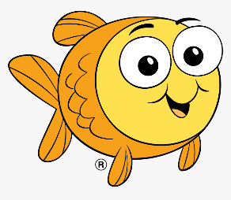

„MOVE LIKE SEA ANIMALS“
https://www.youtube.com/watch?v=nQLWJQqBm44
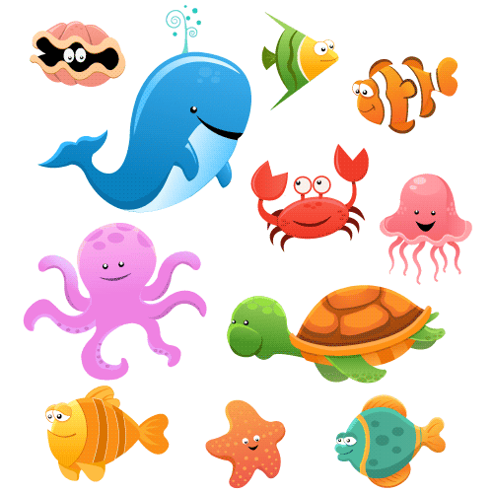
2.PROTEGNEMO SE I ISTEGNEMO – KAO MORSKA ZVIJEZDA...
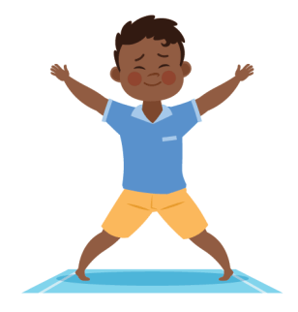

DISANJE – DISANJEM PRATIMO KRAKOVE MORSKE ZVIJEZDE

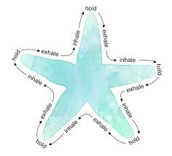

3.DOCRTAJ MORSKIM ŽIVOTINJAMA POLOVICE KOJE IM NEDOSTAJU!
